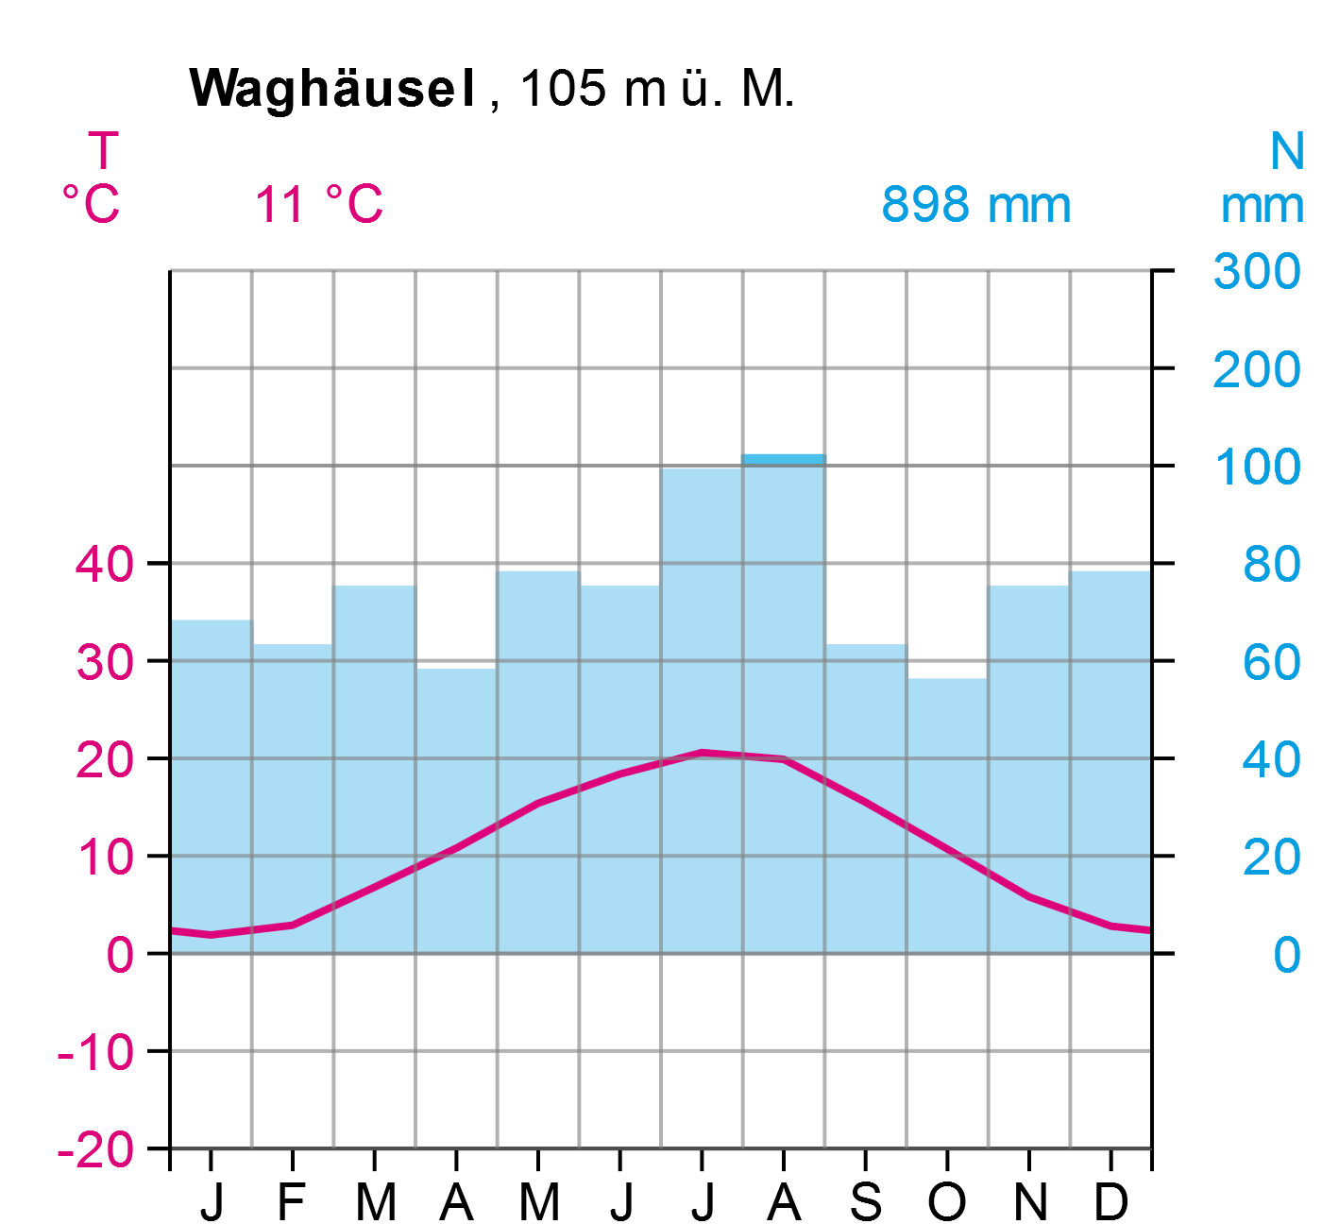

Monat | Jan | Feb | Mrz | Apr | Mai | Jun | Jul | Aug | Sep | Okt | Nov | Dez | Jahr
T/°C | 1,9 | 2,9 | 6,8 | 10,8 | 15,4 | 18,4 | 20,6 | 19,9 | 15,5 | 10,7 | 5,8 | 2,8 | 11
N/mm | 68 | 63 | 75 | 58 | 78 | 75 | 99 | 110 | 63 | 56 | 75 | 78 | 898

